3.B
Český jazyk
- Opakuj si vyjmenovaná slov B – S, abys je všechny nezapomněl/a , použij k tomu také odkazy k procvičování
- Začni se učit vyjmenovaná slova po V zpaměti (pošlu prezentaci)
- Učebnice str. 44 – podívej se na vyjmenovaná slova po v a slova příbuzná
- Učebnice str. 43/ 9 -do ČJ-Š (prosím vyfotit a poslat) – pouze doplnit i/y a přepsat, neurčuj slovní druhy
- Vyjmenovaná slova str. 27 (prosím vyfotit a poslat)
- Pravopis str. 27 – procvičování vyjmenovaných slov po S
- Čítanka str. 74-75
- PRO RYCHLÍKY – MŮŽETE SI DODĚLÁVAT V PRAVOPISE DO STRANY 24..:)
- Dobrovolné pracovní listy prosím vyfotit a poslat 😊
- Po celou dobu uzavření škol čti pravidelně nějakou knihu, až jí dočteš zapiš si jí do čtenářského deníku a můžeš se pustit do další.
- odkazy k procvičování:
  - http://www.ucirna.cz/cestina/vyjmenovana_slova_s.php
  - https://skolakov.eu/cesky-jazyk-3-trida/vyjmenovana-slova-po-s
  - https://www.youtube.com/watch?v=_-7xFETdiFg
  - https://programalf.com/alfbook/index.html?lng=cz
  - www.onlinecviceni.cz
+ vypracovat online test (odkaz pošlu také do skupiny a na emaily)

Matematika
- Učebnice str. 41/ 12, 14, 15,17 do M-Š
- PS str. 27 (prosím vyfotit a poslat)
- Počteníček str.25 (prosím vyfotit a poslat)
- PRO RYCHLÍKY – můžete si v početníčku dodělávat vše do str. 23
- Odkazy k procvičování (prosím, nezapomínejte také na násobení a dělení)
- www.skolakov.eu
www.onlinecviceni.cz
Prvouka
- Učebnice str. 49
- PS str. 41
- + vypracovat online test (odkaz pošlu také do skupiny a na emaily)

Anglický jazyk
odkaz na procvičení slovní zásoby, anglické písničky, anglické hry
https://elt.oup.com/student/happystreet/level1/?cc=cz&selLanguage=cs
https://www.youtube.com/watch?v=osgFO98k3FE – naučil jsi se nějaká nová slovíčka? Zapiš si je do slovníčku..:)

Dobrovolný úkol po celou dobu uzavření škol - VV
Nakresli či namaluj obrázek na téma JARO. Můžeš použít vodové barvy, pastelky, voskovky, tempery atd. Opravdu záleží jen na tobě. Pokud pošleš fotku svého obrázku, budu moc ráda.:) Nezapomeň si obrázek schovat a až se vrátíme do školy. Dáme ho na nástěnku.

Anglický jazyk pro skupinu T.Samkové
HAVE GOT = MÍT (NĚCO VLASTNIT) BIG -VELKÝ X SMALL - MALÝ
I HAVE GOT – JÁ MÁM
I HAVEN´T GOT – JÁ NEMÁM
PS str. 44 dvakrát kliknout na odkaz a otevřít poslech
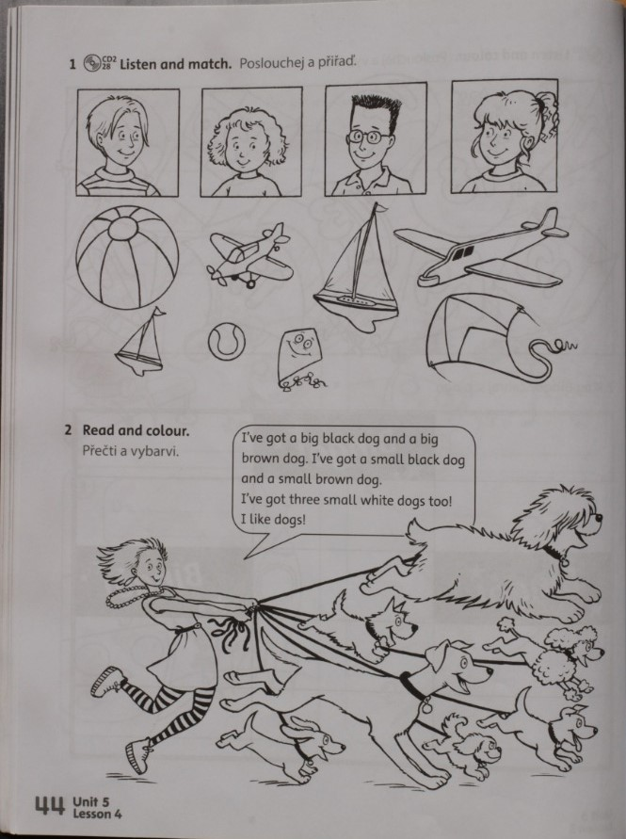
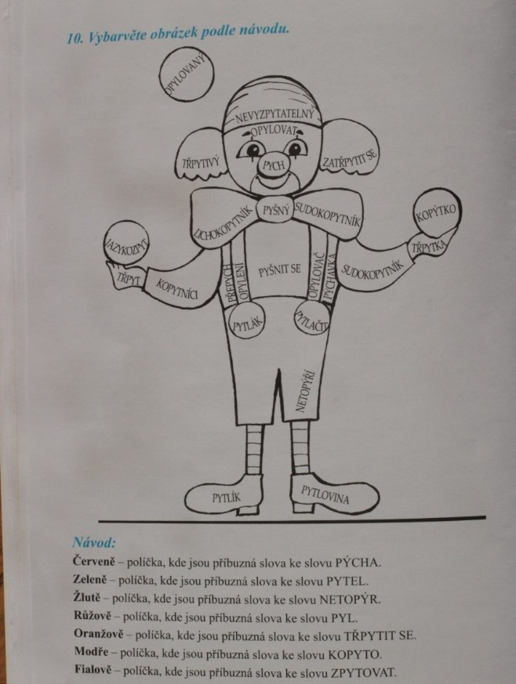
Dobrovolné pracovní listy – český jazyk
- Oprav chyby, opravená slova vypiš na řádek a uveď od jakého VS jsou odvozená.
Př. Mlínské kolo – mlýnské kolo, mlýnské – mlýn
Babička zývá – babička zívá , zívá – není VS

Pobyde si u nás až do zítra. Právě odbila dvanáctá hodina. Přemisl odbil svoji práci. Pepík pobyl bedýnku plechem. Slepice přespávají nejraději na bidle. Kdo chce mýt čisté ruce, musí se často mýt. Babička je zvyklá brzyčko vstávat.
…………………………………………………………………………………………………………..

……………………………………………………………………………………………………………

……………………………………………………………………………………………………………

…………………………………………………………………………………………………………….

…………………………………………………………………………………………………………….

- Napiš synonyma

plést se _________________ šnek _____________________

nápad __________________ pápěří ____________________

vlastnit _________________ připlést se _________________

chyba __________________ rozfoukávat ________________

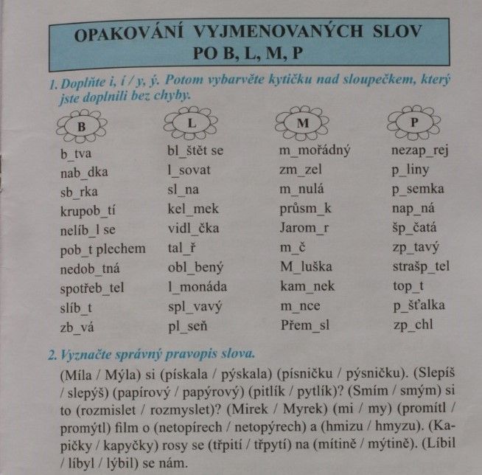

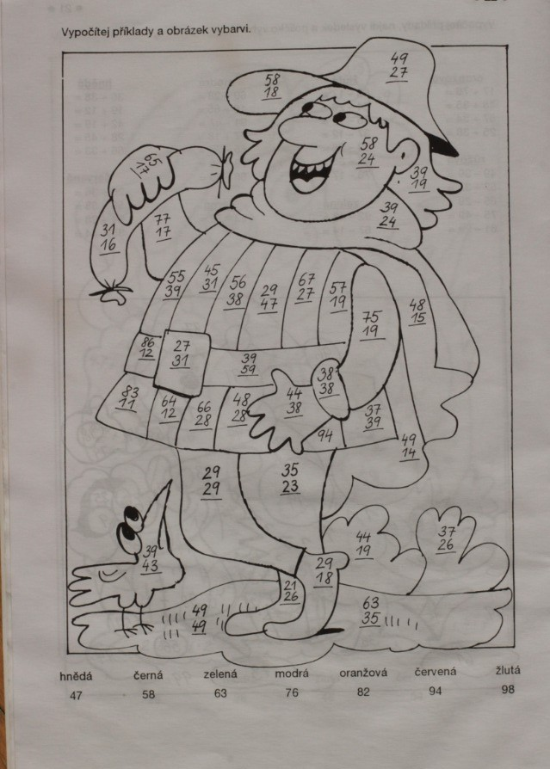
Dobrovolné pracovní listy – matematika

- 83 + 15 = 99 – 54 = 35 + 26 = 82 – 36 =
28 + 21 = 87 – 62 = 59 + 19 = 94 – 49 =
42 + 26 = 75 – 31 = 47 + 35 = 75 – 58 =
51 + 37 = 48 – 27 = 28 + 28 = 63 – 27 =

- Vypočítej a zaokrouhli na desítky:
(72 : 8) . 4 = (36 : 6) . 8 =
30 : (5 . 1) = 8 . (16 : 4) =
7 . (21 : 3) = (28 : 7) . 9=
6 . (18 : 2) = (25 : 5) . 7 =

- Honzík má 36 známek. Pavel jich má o 16 více. Kolik známek má Pavel? Napiš zápis, výpočet a odpověď.

- Sudá čísla podtrhni červeně, lichá modře:
30, 5, 49, 23, 88, 17, 57, 28, 19, 60

- Porovnej výsledky:
3 x 3 9 : 3
6 x 8 9 x 5
42 : 6 50 : 5
46 – 8 19 + 19
- Narýsuj úsečku KL. │KL│= 7 cm. Na úsečce vyznač bod A.

ANGLICKÝ JAZYK
https://skolakov.eu/anglicky-jazyk-3-trida

Procvič si ještě jednou anglické názvy čísel :-)
https://skolakov.eu/anglicky-jazyk/3-trida/numbers/phone/exercises.html
https://skolakov.eu/anglicky-jazyk/3-trida/numbers/choice/exercises.html
https://skolakov.eu/anglicky-jazyk/3-trida/at-school/choice/exercises.html

Pamatuješ si anglické názvy hraček? :-)
https://skolakov.eu/anglicky-jazyk/3-trida/toys/what-is-it/exercises.html
https://skolakov.eu/anglicky-jazyk/3-trida/toys/choice/exercises.html
https://skolakov.eu/anglicky-jazyk/3-trida/toys/hangman/toys.html

Pokud bys potřeboval poradit, napiš svému vyučujícímu:
irelou@seznam.cz
koscelnikova@skolanavalech.cz
samkova@skolanavalech.cz

